人教版英语七年级下册
Unit 7 It’s raining
Section B 1a -1e
( Listening & Speaking)
四川省巴中中学 李海燕

一、【教材分析】
教  学  目  标 | 基于对教学内容和学生学情的分析，本节课预设了以下教学目标。
教  学  目  标 | 知  识  目  标 | 总目标： Learn ❶how to describe the weather ❷how to describe what people are doing ❸how to express the feelings  详情：  - 掌握以下词汇：  1):描述天气状况的形容词：cloudy、sunny 、windy、rainy 、snowy 、raining 、snowing  2）对天气或感受进行描述的形容词：cool、warm、cold、hot、dry、wet  3）对活动感受进行描述的形容词：happy、interested、relaxed、funny  sad、 bored 、 tired、 boring  - 掌握并会运用下列重要句型：  - -A: How is the weather in Bazhong today ? -B: It’s .....  -A: What’s the weather like in Bazhong today ? -B: It’s .....  - -A: Is it rainy or sunny ? -B: It’s .....  - -A: What are you doing ? -B: I’m + Ving  -A: What are they doing ? -B: They’re + Ving  -A: What is she/ he doing ? -B: She’s / He’s + Ving  ④ -A: How is it going (with you ?) -B: I’m …  -A: How is it going (with Mary ?) -B: She’s …  ⑤ -A: How do you feel ? -B: I feel …  -A: How does she feel ? -B: She feels …
教  学  目  标 | 能  力  目  标 | - 通过听说读训练，能熟练掌握听力技能和与此话题相关的口语表达。  学会询问、回答以及描述weather 、activities and feelings  2. 学生能够通过听力技能的训练，能快速捕捉到文中的关键信息，明确大意，并快速写下关键词。  3. 学生能通过关注文本细节，达到能挖掘文本材料中现行和隐藏信息的能力。  4. 并能条理清楚，结构完整地将对话内容进行自我重组、归纳和总结，形成口语篇章（Make a report ）。  5. 能学以致用（Learning for using ）. 能够用所学知识，在实践中用英语描述生活中的相关场景，或与他人进行交流和谈论相关话题。
教  学  目  标 | 情  感  目  标 | 1.引导孩子们关注不同天气状况下适宜的户外活动或衣物增减，关注身体健康。  2.启发孩子们多参加有益的户外运动，既可以锻炼身体，放松心情；又能增进与家人、朋友之间的感情。  3.珍惜拥有，保持健康体魄与阳光心态，快乐积极向上的生活。
教  学  重  点 | - Some words、phrases and sentence structures about ❶how to describe the weather ❷How to describe what people are doing ❸How to express the feelings.  - Cultivate the skills of listening and speaking .  - How to reach the goals of learning for using by talking with others or making a report .
教  学  难  点 | - How to use the description words and sentence structures about weather 、activities and feelings .  - 现在进行时的构成和正确使用，以及与一般现在时的区分。  - 如何去整合文本对话信息，能将对话改写成口语篇章。（Make a report ）  - 如何做到用条理清晰，结构完整的篇章去描述生活中的场景。  - 如何有效的提高听力和口语能力，能在现实生活中与他人进行有效交流与沟通。
教学方法 | 情景教学法； 角色扮演法； 任务型教学法。
二、【教学流程】
教学步骤 | 教学活动 | 学生活动 | 设计意图
Ⅰ.Lead-in  and Review | 1.Greet the class  2．Before watching , make students focus on the information in Task I .  3.Introduce the tip 1 for listening skills----- Catch the key words while listening.  (并告知他们可以只记录关键词的前几个字母来节约记录的时间，以免漏过关键信息的捕获)  4．Play the video  （播放过程中激励学生跟着合唱并一边记录要点。）  - 通过抢答的方式来检测他们究竟捕获了多少关键词。  (并把这些关键词展示在PPT和黑板上)  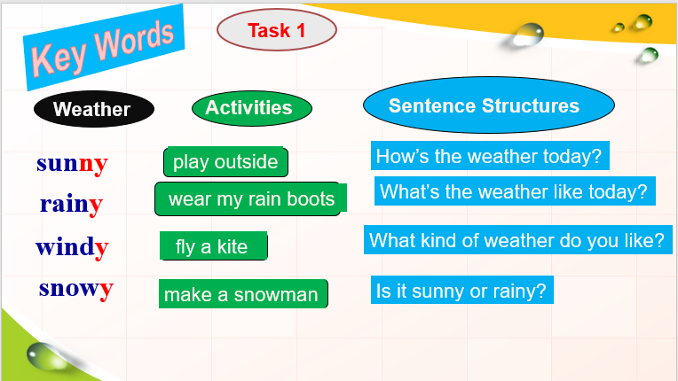  - Summarizing : We can do different activities in different weather . | 1. Before watching the video, focus on the information in Task 1 to guess what the video is about.  2. While watching , write down the key words about weather 、activities and some sentence structures as much as possible  3. Share the notes .  （The first one to stand up has the chance ） | 通过播放一段与本课话题息息相关（weather and activities）且又生动形象的视频歌曲  1.将学生的注意力迅速转移到课堂，并暗示本课主题.  2.通过听力策略1的介绍，能更快更好的完成Task 1 ，以达到复习和巩固相关语言知识的目的。
Ⅱ.  Presentation  and Practice | Step 1  1.Give an example  运用之前学过询问天气状况的基本句式，结合巴中当日的实际天气状况，引出  --How’s the weather in Bazhong today ?  --It’s cloudy  2. Let students ask and answer the questions in groups  (Group1, Group2, Group3, Group4, Group of girls and Group of boys)  3.重点区分rainy 与raining ;  snowy与snowing 的用法 | Ask and answer the questions in groups  Eg:  Group1: --How is the weather in Bazhong today ?  Group2: It’s… | 1.从当日巴中的实际天气状况展开问答，更能激发学生们的兴趣，也更能体现课本与生活有机的结合。  2.通过多种形式的分组问答，让所有学生都能有效的参与课堂。  3.通过这样的反复操练，学生能够进一步熟练的掌握句型，为后面的听力和口语教学做铺垫。
Ⅱ.  Presentation  and Practice | Step 2  1.从--How’s the weather in Bazhong today ? --It’s cloudy 自然过度到询问对天气的感受  ---How do you feel now ?  --We feel cool  (Maybe most of you feel cool, but I still feel a little cold, because I am not in good health ,so keeping healthy is the most important thing for us .)  2.从自己对天气的感受去猜测在不同天气状况下别人的感受。You feel cool now ,but how about them ? (展示课本信息1a)  3.拓展句式  It’s… (warm)  He feels …(warm) | 1.表达自己此刻对天气的感受  2.通过观察图片，猜测图片中的人物在不同天气下的心里感受。 | 1.从现实感受过度到猜测图片信息中的人物感受，使得衔接过度自然。  2.通过体验和感知，以达到准确使用这些形容词的目的。  3.拓展句式，为后面的口语表达做准备
Ⅱ.  Presentation  and Practice | Step 3  More information about the pictures  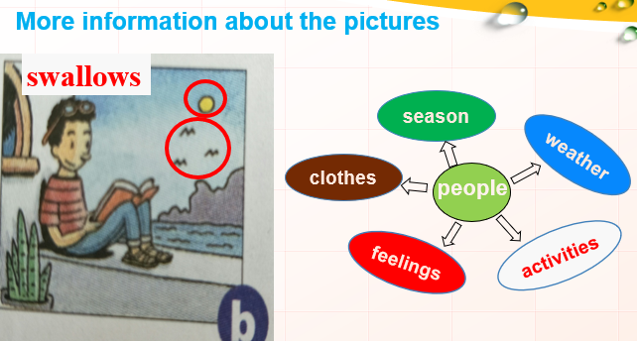  1.依次给出提示词启发学生进行有序的表达  People—clothes---season  ---weather----activities----feeling | 根据提示词有序的对图片进行描述  （口述）  There is a boy in Pb, He wears a T-shirt . And I can see some swallows , so it’s spring . And I can see the sun ,so it’s sunny and warm today . He is reading , and he feels relaxed and happy。 | 充分挖掘图片信息，利用思维导图，和教师口语篇章的示范，训练学生如何做到逻辑清晰的抓住主要信息，为下一步的学生自主活动（report）做准备。
Ⅱ.  Presentation  and Practice | Step 4  1. What other description words about weather and activities.  (启发学生积极自主的联想)  2.用一组反义词的形式归纳一部分形容词，并让学生熟读强化。  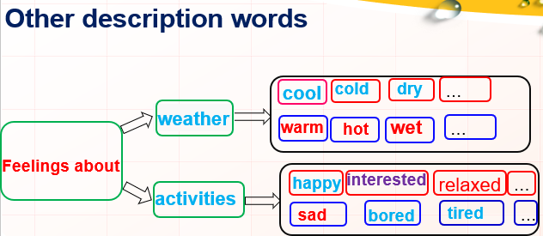  3.对之前有序描述图片的信息做总结呈现 | 1.Students try to speak out the description words about weather and activities as much as possible.  2.全体齐读之前口述的范例，再次感知如何去描述图片信息 | 1.顺势拓展其它与天气和活动感受相关的形容词，为后面描述图片信息做准备  2.学生自主拓展，充分体现了学生的主体地位  3. 全体齐读之前口述的范例，再次感知，强化语言表述。
Ⅱ.  Presentation  and Practice | Step 5 Show Time  Each student chooses one picture to describe | Students describe the pictures by themselves and share with us. | 巩固和强化语言运用，激发孩子们的想象力。
Ⅱ.  Presentation  and Practice | Step 6  从真实图片场景过度到听力训练  1. Let students focus on the chart in 1C before listening.  2. Listening skills introduction:  1) tip 2 ----Before listening, scan the exercises to guess what the listening is about  2)tip 3 ----While listening, write down the first letters  3) tip 4--- After listening, complete and check the answers  3. Check the answers  (同时拓展相关表达方式)  Eg: How is it going with …?  What is she doing ?)  4.Listen for the third time:  Listen and Repeat  （提示：关注更多细节内容）  5. Pairwork  6.Role-play and make a report | 1.运用学法指导中的听力技能，完成改编的1c表格（Task 2）  2. Share the answers  3. Listen and Repeat  （Focus on more details ）  4.Make their own questions in pairs.  5.Role-play and make a report | 1.重在听力技能的训练，每听一遍都给出明确的不同任务和学法指导.  2. 改编了课本中原有的任务表格，更有利于培养学生充分挖掘信息的能力。  3.直观展示文本信息并跟读，进一步强化信息内容，更有效的将音-形—意相结合。  4.提示关注更多细节内容，为下一步学生自主挖掘文本信息的问答活动做铺垫。  5. Role-play时隐藏了部分关键信息，是对文本信息掌握度的又一次检测。  6. Make a report 训练学生整合信息，组织语篇的能力。
Ⅲ.  Practice  and Production | Step 1  1)Listen to another conversation  Before listening , focus on Task3  2）Check the answers. | Listen and complete the passage. | 听对话，填写篇章，训练学生整合信息的能力
Ⅲ.  Practice  and Production | Step 2  (Gina is doing her homework , but Jack is having lunch with his friend Eric, and what are you doing ?)  1. Show their pictures in the real lives.  2. Get students discuss in group of 4 ,then make a report.  3. Before the report , give a structure of the report to help them .  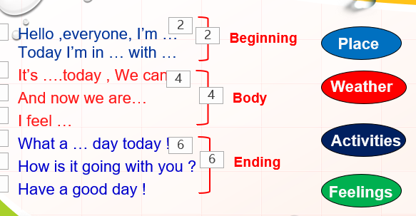 | 1.Discuss the pictures in group of 4,and make a report.  2. Each group makes a group leader to share their ideas. | 1.从听力信息自然过渡到孩子们的实际生活场景，达到学以致用的最终目的。  2.学生分享之前，呈现报告的基本框架结构，有利于引导学生进行逻辑有序的语篇口语表达。也为下一节的阅读和写作做铺垫
Ⅳ.  Homework  Assignment | 1．Call your best friend in English to see how she or he is !Then tell her or him where you are，how the weather is there， what you are doing and how you feel today.  2. Prepare the passages on P41  ❶ Main idea  ❷ Underline the difficulties  . | 充分理解家庭作业的要求并在课后认真完成。 | 1.作业1（用英语打电话），既能有效的复习巩固本节课所学语言知识，又能增进孩子和朋友间的友谊。  2. 具体明确的预习作业，可以大大提高预习成果，为下一节的高效课堂做好充足的准备。
Ⅴ. Summary | 1.总结本节课的重点、难点。  2. 总结学生在本节课中演练和回答问题过程中，出现的问题。  3. 将文本信息融入现实生活，鼓励孩子们：多参加有益的户外活动，既能锻炼身体，又能增加与家人和朋友之间的情感。  （总结语：Nowadays ,more and more people like outdoor activities, do you like them ? I think it’s good exercise, and it’s also a good chance for families and friends to get on well with each other .So try to keep healthy and be happy every day ! | 孩子们和老师一同回顾和总结本节课的主要内容，以及容易出现的错误 | 引导孩子们重视身体康和心里阳光，快乐积极向上的生活。
三、【教后反思】
一： 通过多个任务的听说读训练，学生❶学会了 how to talk about the weather 、activities and the feelings .❷掌握了一定的听力技能并能熟练运用。❸学会了如何充分挖掘、整合，改编对话或文本信息。❹学会了如何利用课本的语言知识来描述现实生活中的场景或有效的与他人交谈，达到了学以致用的最终目的。
二： 有待改进之处
- 课堂活动还要更加的兼顾整体，让更多的学生参与到课堂中来。
- 还可以设计更加真实、直观的小组听说活动 （如：让两位同学现场来一段与讨论话题相关的即兴对话，把它当作一份活生生的听力材料，让学生们自主对对话内容进行提问或者语篇转述和改编。）

